**Правки и дополнения к дизайн макету проекта quizFrontend**

1. Страница с результатами теста
   * Заменить левый график на столбчатую диаграмму с 5 элементами по оси Х: ООП и ФП, Теория Javascript, практика Javascript, TypeScript, React. По оси Y: проценты от 0 до 100%.
   * На макете для мобильных телефонов добавить элементы фильтра, как на макете для ПК. Левый фильтр будет включать в себя элементы: ООП и ФП, Теория Javascript, практика Javascript, TypeScript, React, правый фильтр: все вопросы, правильно, неправильно
   * Перед блоком ответы добавить блок со схожим дизайном - «Результаты предыдущих попыток». В них нужно отразить предыдущие результаты тестирования пользователя. Ориентировочный пример как они должны выглядеть: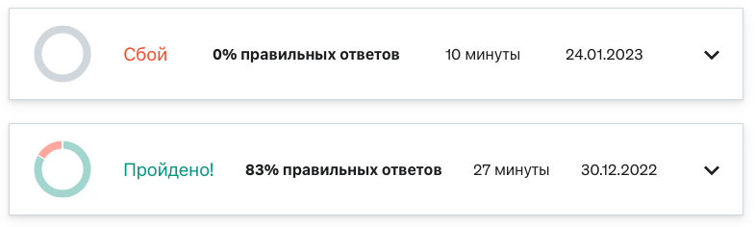
2. Нарисовать дизайн сертификата. Требования к его содержанию:

* Сертификат должен состоять из двух главных частей: шапки и основной части. В шапке слева должен быть логотип сайта, справа дата (месяц, число, год). В основной части должно быть указано, что «Данный сертификат подтверждает, что Иванов Иван успешно прошел тестирование по теме Frontend разработка». Ниже должна идти строка с общей информацией по тестированию: «Результат: 120 баллов, время прохождения: 56 мин, количество попыток: 5». Ниже должны идти 2 графика, которые находятся на странице с результатами теста. Формат сертификата - А4, стиль должен быть строгий и лаконичный в стиле самого сайта.

1. Нарисовать дизайн логотипа. Логотип должен быть минималистичным, в стилистике самого сайта и передавать суть самого сервиса.
2. Домашняя страница.

* Подкорректировать футер. Убрать все иконки. Подумать что вместо них можно вставить полезного, к примеру, информацию о проекте или участниках проекта.
* Картинки заменить на другие. Они должны отражать суть блока в котором они находятся, возможно их лучше полностью убрать из проекта

5. Добавить дизайн страницы «Команда проекта». В нем должна быть информация об участниках проекта с их фотографиями, должностями и контактами.